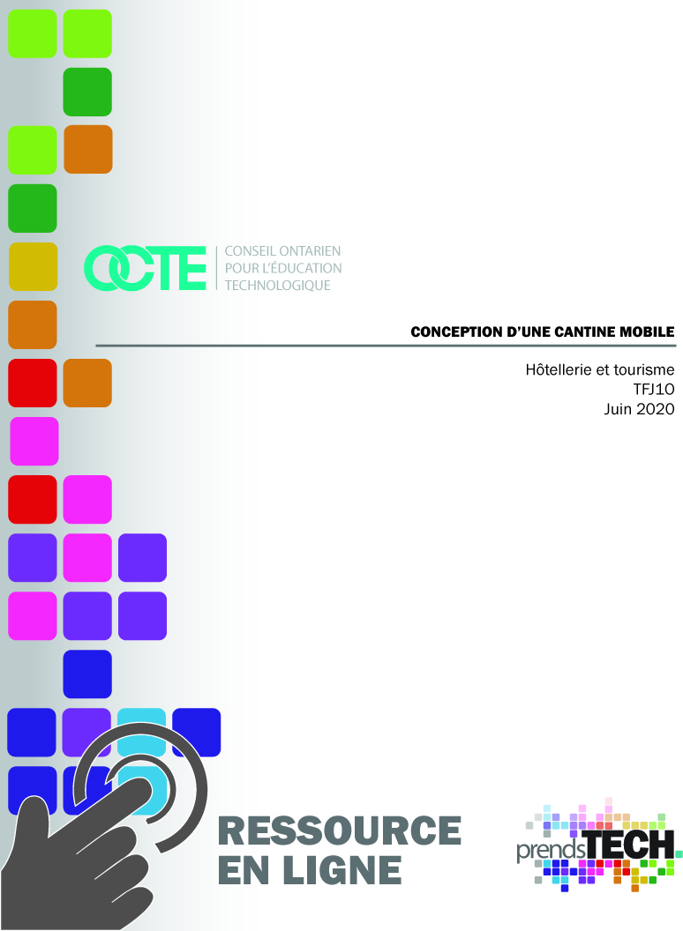

Introduction …………………………………………………………………………………………………3
Aperçu du projet ……………………………………………………………………………………………3
Notes de planification /organisation ……………………………………………………………………...4
Ressources …………………………………………………………………………………………………4
Stratégies d’enseignement ………………………………………………………………………………..4
Stratégies de motivation …………………………………………………………………………………..5
Objectifs d’apprentissage et critères de réussite ……………………………………………………….5
Attentes et contenus d’apprentissage …………………………………………………………………..5
Préoccupations et attentes en matière de sécurité …………………………………………………….7
Équipements de protection individuelle ………………………………………………………………….7
SÉCURIdocs ………………………………………………………………………………………………..7
Les défis du projet ………………………………………………………………………………………….7
Différenciation du projet ……………………………………………………………………………………7
Évaluation ……………………………………………………………………………………………………7
Considérations religieuses ……………………………………………………………………………….9
Carrières dans le domaine de la technologie …………………………………………………………..9
Introduction Le projet de la cantine mobile ……………………………………………………….10
Partie 1 Recherche et développement sur les cantines mobiles …………………………..11
Partie 2 Remue-méninges sur le thème de la cantine mobile………………………………13
Partie 3 Développement du thème de la cantine mobile ……………………………………14
Partie 4 Analyse du logo de l’entreprise ……………………………………………………...14
Partie 5 Créez un logo et donnez un nom à votre cantine mobile………………………….18
Partie 6 Remue-méninges de votre menu ………………………………….………………..19
Partie 7 Concevoir le menu de votre cantine mobile ….……………………………………..20
Partie 8 Campagne sur les médias sociaux ……………………………………………….…21
Partie 9 Construction de votre cantine mobile ………….……………………………….……24
Partie 10 Le défi de cuisinier de la cantine mobile……………………………………………..25
Références ………………………………………………………………………………………………….28

Introduction
Code de cours : TIJ 10
Technologie à portée générale : Initiation à la technologie de l’hôtellerie et du tourisme
Destination : Ouvert
Niveau : 9e année
Nom du projet : Conception d’une cantine mobile

Aperçu du projet
À la fin de ce projet, l’élève démontrera une compréhension des concepts fondamentaux et des compétences requises dans la planification et le développement d’un produit ou d’un service, y compris l’utilisation du processus de conception et/ou d’autres processus et techniques de résolution de problèmes (A1). L’élève démontrera sa capacité à utiliser une variété de méthodes appropriées pour communiquer des idées et des solutions (A2). Les élèves évalueront les produits ou les services par rapport aux spécifications, aux exigences des utilisateurs et aux conditions d’exploitation (A3). Les élèves utiliseront des processus de résolution de problèmes et des stratégies de gestion de projets dans la planification et la fabrication d’un produit ou la fourniture d’un service (B1). Les élèves fabriqueront des produits ou fourniront des services, en utilisant une variété de ressources. Les élèves feront preuve de compétences d’apprentissage qui comprennent la responsabilité, l’organisation, le travail indépendant, l’initiative et l’autorégulation.
Ce plan de projet comprend les éléments suivants :
Introduction Projet de la cantine mobile
Partie 1 Recherche et développement sur les cantines mobiles
Partie 2 Remue-méninges sur le thème des cantines mobiles
Partie 3 Développement du thème de votre cantine mobile
Partie 4 Analyse du logo de l’entreprise
Partie 5 Création d’un logo et nommer votre cantine mobile
Partie 6 Faites un remue-méninge sur votre menu
Partie 7 Concevez le menu de votre cantine mobile
Partie 8 Campagne sur les médias sociaux
Partie 9 Construire votre cantine mobile
Partie 10 Défi de la cantine mobile

Notes de planification /organisation
Aucune planification préalable n’est requise. Toutes les activités des étudiants ont été divisées en dix parties différentes afin de faciliter l’organisation des projets des étudiants et de fournir des sources multiples pour prouver l’apprentissage des élèves. Chaque activité s’appuie sur le projet pour contribuer à la réussite globale de l’élève.

Ressources
Introduction Projet de la cantine mobile
Voir Partie 1 Recherche et développement sur les cantines mobiles
Voir Partie 2 Remue-méninges sur le thème de la cantine mobile
Voir Partie 3 Développement du thème de la cantine mobile
Voir Partie 4 Analyse du logo de l’entreprise
Voir Partie 5 Création d’un logo et nommer votre cantine mobile
Voir Partie 6 Faites un remue-méninge sur votre menu
Voir Partie 7 Concevez le menu de votre cantine mobile
Voir Partie 8 Campagne sur les médias sociaux
Voir Partie 9 Construire votre cantine mobile
Voir Partie 10 Défi de la cantine mobile

Stratégies d’enseignement
Les stratégies pédagogiques spécifiques utilisées comprennent une approche basée sur des projets et des problèmes, des profils d'élèves, des cartes de sortie, des organisateurs graphiques. Les enseignants peuvent utiliser l'une des stratégies pédagogiques supplémentaires suivantes : leçon en trois parties, cours magistral, scénarimage, mur de mots, réflexion par paires, activité sur napperon, écriture rapide, tableau d'anticipation, taxonomie ABC, réflexion à voix haute, analyse de texte, prise de notes Cornell, billet de sortie, ou plus/moins/triangle.

Stratégies de motivation
Il est temps de montrer votre créativité et de générer des idées pour la meilleure prochaine cantine mobile. Les cantines mobiles sont un excellent moyen de développer votre entreprise à partir de la base ou d’en faire un camion. Vous serez mis au défi de mener des recherches, de générer des idées et de choisir la meilleure solution pour votre projet. Vous devrez effectuer des recherches, analyser et réfléchir à la manière de créer une nouvelle cantine mobile à la mode, qui sera appréciée par vos clients. Votre menu devra être aussi excitant que les idées créatives et innovatrices que vous explorerez en créant un thème pour votre cantine. Vous construirez un modèle de votre cantine mobile pour présenter vos idées et votre projet à tous. Le défi de la cantine mobile sera l’occasion de montrer vos talents et de lancer votre nouveau commerce. Préparez-vous, lancez votre projet.

Objectifs d’apprentissage et critères de réussite
À la fin de ce projet, l’élève démontrera une compréhension des concepts fondamentaux et des compétences requises dans la planification et le développement d’un produit ou d’un service, y compris l’utilisation du processus de conception et/ou d’autres processus et techniques de résolution de problèmes (A1). L’élève démontrera sa capacité à utiliser une variété de méthode appropriée pour communiquer des idées et des solutions (A2). Les élèves évalueront les produits ou les services par rapport aux spécifications, aux exigences des utilisateurs et aux conditions d’exploitation (A3). Les élèves utiliseront des processus de résolution de problèmes et des stratégies de gestion de projet dans la planification et la fabrication d’un produit ou la fourniture d’un service (B1).

Attentes et contenus d’apprentissage à l’appui des programmes d’études de la 9e à la 10e année en Ontario

Attentes
A1 Démontrer une compréhension des concepts fondamentaux et des compétences requises dans la planification et le développement d’un produit ou d’un service, y compris l’utilisation d’un processus de conception et/ou d’autres processus et techniques de résolution de problèmes;
A2 Démontrer la capacité à utiliser une variété de méthodes appropriées pour communiquer des idées et des solutions;
A3 Évaluer les produits ou services en fonction des spécifications, des exigences des utilisateurs et des conditions d’exploitation;
B1 Utiliser des processus de résolution de problèmes et des stratégies de gestion de projet dans la planification et la fabrication d’un produit ou la fourniture d’un service;
B2 Fabriquer des produits ou fournir des services, en utilisant une variété de ressources.

Contenus d’apprentissage
A1.1 Décrivez un processus de conception ou un autre processus de résolution de problèmes pour la planification et le développement de produits et/ou services;
A1.2 Décrire des processus et des techniques de résolution de problèmes pour résoudre divers types de problèmes dans différents domaines technologiques;
A1.3 Appliquer correctement les concepts et compétences mathématiques et scientifiques requis pour la planification et le développement et d’un produit et/ou d’un service;
A1.4 Incorporer des concepts technologiques appropriés (par exemple, esthétique, contrôle, durabilité/gestion de l’environnement, ergonomie, fabrication/construction/création, fonction, innovation, matériaux, mécanisme, puissance et énergie, sécurité, structure, systèmes) dans la conception, la fabrication ou la livraison et l’évaluation d’un produit ou d’un service;
A2.1 Utilisez une variété de méthodes appropriées pour communiquer des informations ou des idées et des concepts pendant les étapes de planification et de production d’un projet (par exemple, plans de production, scripts, organigrammes, scénarimages, croquis, dessins techniques, recettes, rapports de consultation des clients, notes de conception);
A2.4 Décrire et utiliser diverses formes de communication pour documenter l’avancement et les résultats du développement d’un produit ou d’un service (par exemple, fiches de suivi, rapports sur l’état de la production, présentation multimédia, présentation graphique ou animée, dessins techniques, mises à jour sur un site web, blogue, rapports techniques);
A3.1 Évaluer un produit ou un service, et les processus associés à son développement, sur la base d’un ensemble de critères pertinents pour ce produit ou ce service (par exemple, respect des spécifications, facilité d’utilisation, aspect attrayant, robustesse, joints propres, cordon de soudure acceptable, couleur uniforme, respect du plan de gestion forestière, valeur nutritionnelle);
A3.2 Proposer des améliorations à un produit ou à un service sur la base d’un ensemble de critères pertinents pour ce produit ou ce service (par exemple, durabilité, fiabilité, facilité d’utilisation, respect de l’environnement, apparence, sécurité, satisfaction du client);
B1.1 Appliquer les étapes d’un processus de conception ou d’un autre processus de résolution de problèmes pour planifier et développer des produits et des services (par exemple, définir le problème ou le défi, en tenant compte des informations contextuelles ou de fond pertinent; recueillir des informations [sur les critères, les matériaux, les contraintes]; générer des solutions possibles, en utilisant des techniques telles que le remue-méninge; choisir la meilleure solution; développer et produire un modèle ou un prototype; incorporer des améliorations ou revoir la conception et refaire les tests; rendre compte des résultats);
B1.2 Appliquer les étapes et/ou techniques des processus et méthodes appropriées de résolution de problèmes (par exemple, diagnostic, ingénierie inverse, essais et erreurs, division et conquête, substitution de pièces, cas extrêmes) pour résoudre une variété de problèmes dans différents domaines technologiques;
B1.4 Utilisez diverses sources pour rechercher des solutions technologiques à des problèmes ou défis spécifiques (par exemple, Internet, livres de référence, revues ou magazines, experts);
B1.6 Utiliser des stratégies de communication, de gestion du temps et d’organisation appropriées (par exemple, écoute active, planification, organigrammes, plans de repas) pour faciliter le processus de développement d’un produit ou d’un service;
B2.3 Répondre à tous les critères de conception (par exemple, exigences techniques, type et qualité des matériaux, apparences, facilités d’utilisation, sécurités, calendriers, attentes du client) lors de la création d’un produit ou de la fourniture d’un service.

Préoccupations et attentes en matière de sécurité
Les seules préoccupations en matière de sécurité pour les parties 1 à 9 seraient la sécurité des ordinateurs sur Internet. Les préoccupations de sécurité pour la partie 10 dépendraient de la disponibilité d’une cuisine scolaire commerciale, ce qui nécessiterait des pratiques de sécurité pour les cuisines.

Équipements de protection individuelle
La partie 10 exigerait des pratiques standards de sécurité en cuisson (filet à cheveux, blouse et tablier de chef, chaussures appropriées).

SÉCURIdocs
Veuillez consulter le site : https://www.octe.ca/fr/resources/resource-folder/hotellerie-et-tourisme-securidocs pour les documents de sécurité afin d’aborder et d’instruire correctement l’achèvement de la partie #10.

Les défis du projet
Les parties 1 à 9 sont disponibles pour l’apprentissage en ligne. Toutes les activités des élèves ont été divisées en dix parties différentes pour aider à organiser leur projet. Chaque activité s’appuie sur le projet pour contribuer à la réussite globale de l’élève. La partie 10 peut être ajoutée lorsque et/ou l’apprentissage scolaire dans une cuisine technique commerciale est disponible.

Différenciation du projet
La différenciation peut être obtenue en offrant le choix du projet, l’organisateur graphique, des préférences d’apprentissage et des stratégies de billets de sortie.

Évaluation
Les preuves des résultats des élèves pour l’évaluation sont recueillies dans le cadre de ce projet à partir de différentes sources en utilisant plusieurs sources pour évaluer l’apprentissage des élèves. Les produits des élèves prendront la forme de devoirs à évaluer. Les devoirs d’évaluation comprennent des tâches de performance, des démonstrations, des recherches, des projets basés sur le monde réel. L’évaluation comprendra les catégories suivantes : connaissance et compréhension, réflexion, communication et application.

Considérations religieuses
Le projet de la « cantine mobile », est structuré de manière à tenir compte du toute considération religieuse et/ou culturelle. Les préférences de l’élève ou son intérêt à structurer le projet de manière à ce qu’il coïncide avec un menu représentant une religion et/ou une culture particulière viendront soutenir et améliorer l’ensemble du projet fini.

Carrières dans le domaine de la technologie
Ce projet n’inclut pas de parcours dans l’industrie ou d’exploration de carrière : cependant, le projet pourrait conduire à un engagement plus poussé des étudiants à s’inscrire à des cours d’éducation technologique de 10e année. Ce projet pourrait également accroître l’engagement des étudiants en leur présentant et en leur enseignant les futurs programmes d’éducation technologique de la MHS.

Introduction Le projet de la cantine mobile
Il est temps de montrer votre créativité et de générer des idées pour le prochain meilleur de la cantine mobile. Les camions de nourritures sont un excellent moyen de développer votre entreprise à partir de la base ou d’en faire un camion. Vous serez mis au défi de mener des recherches, de générer des idées et de choisir la meilleure solution pour votre projet de la cantine mobile. Vous devrez effectuer des recherches, analyser et réfléchir à la manière de créer un nouveau de la cantine mobile à la mode, qui sera appréciée par vos clients. Votre menu devra être aussi excitant que les idées créatives et innovatrices que vous explorerez en créant un thème pour votre de la cantine mobile. Vous construirez un modèle de la cantine mobile pour présenter vos idées et votre projet à tous. Le défi de la cantine mobile sera l’occasion de montrer vos talents et de lancer votre nouveau camion. Préparez-vous, lancez votre projet de la cantine mobile.
Introduction Projet de la cantine mobile
Partie 1 Recherche et développement sur les cantines mobiles
Partie 2 Remue-méninges sur le thème de la cantine mobile
Partie 3 Développement du thème de la cantine mobile
Partie 4 Analyse du logo de l’entreprise
Partie 5 Création d’un logo et nommer votre cantine mobile
Partie 6 Faites un remue-méninge sur votre menu
Partie 7 Concevez le menu de votre cantine mobile
Partie 8 Campagne sur les médias sociaux
Partie 9 Construire votre de la cantine mobile
Partie 10 Défi de la cantine mobile

Partie 1 Recherche et développement sur les cantines mobiles /30
Faites une recherche sur trois types de cantines mobiles et complétez les informations du tableau. Ces informations vous aideront à faire des recherches sur votre propre camion.
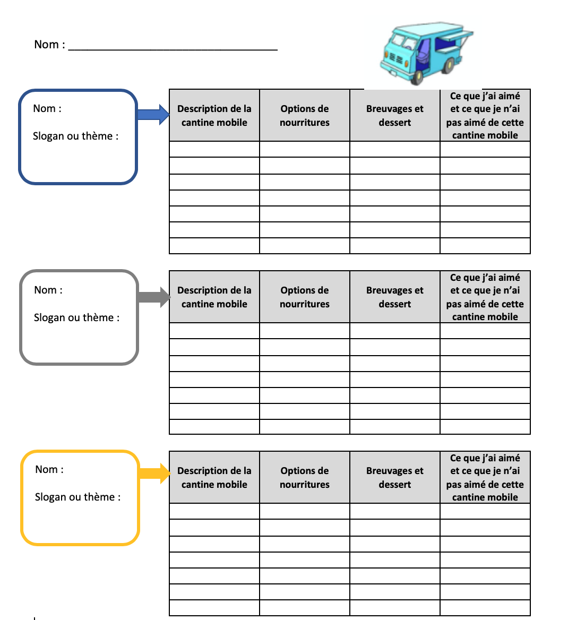

Partie 2 Remue-méninges sur le thème de la cantine mobile /30
Il est temps de commencer à planifier votre cantine mobile. L’établissement d’un plan pour développer votre thème sera important pour augmenter votre succès global. Une bonne entreprise a besoin de beaucoup de planification pour aider à créer un produit intéressant auquel les gens voudront consacrer leur argent durement gagné.
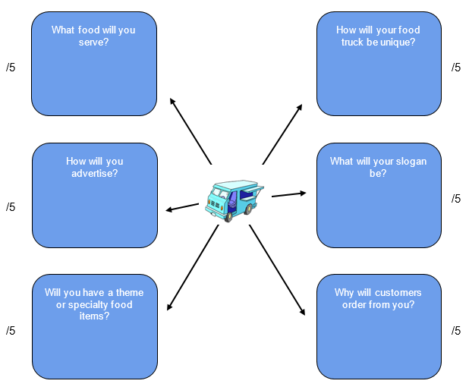
De quelle façon votre cantine sera-t-elle unique ?

Quel sera votre slogan ?

Pourquoi les clients vont-ils commander chez vous ?

Quelles nourritures allez-vous servir ?

Comment allez-vous faire de la publicité ?

Aurez-vous un thème ou une spécialité de nourriture ?

Partie 3 Développement du thème de la cantine mobile /24
Il est important de choisir un thème de nourriture captivant pour votre cantine mobile. N’oubliez pas que vous ne pourrez pas offrir une expérience de salle à manger complète. Votre cantine mobile devra se spécialiser dans UN seul concept pour réussir. Vous devrez réfléchir et faire bonne impression en peu de temps afin de livrer des aliments étonnants qui feront revenir les clients. Le thème de votre cantine mobile sera à la base de toutes les décisions liées à votre entreprise de transport de denrées de nourritures.

Exemples de thèmes pour les cantines mobiles
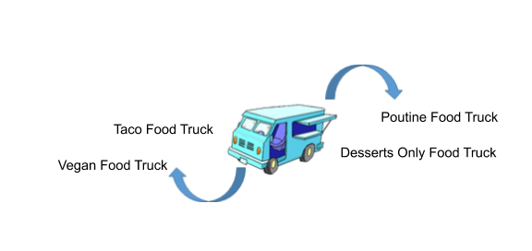
Cantine à tacos
Cantine de poutines
Cantine à desserts seulement
Cantine aux mets végétariens
Thème de la cantine
/4
Nourritures
/4
Breuvages
/4
Décoration de la cantine
/4
Uniforme pour les employés
/4
Musique
/4

Partie 4 Analyse du logo de l’entreprise /60
Il est important de développer votre thème avec un logo qui sera captivant et intéressant. Si vous pensez à ceux qui ont réussi, le logo qu’ils ont créé a fait en sorte qu’on associe immédiatement le produit à l’entreprise. Par exemple, si vous voyez le « swoosh » ou les « arcs dorés », vous pouvez immédiatement penser à ceux qui ont marqué leur entreprise par un simple symbole. Il est temps d’examiner certains logos bien connus et de commencer à planifier le vôtre pour aider à commercialiser votre cantine mobile.
Remplissez le formulaire pour trois logos bien connus.
Photo du logo #1
/2
Quel est le nom de l’entreprise ?
/2
Quelles sont les couleurs et les composantes du logo ?
/2
Quels sont les quatre mots que vous utiliseriez pour décrire le logo ?
/4
Comment le logo soutient-il l’entreprise ?
/4
À quoi pensez-vous en premier lieu lorsque vous voyez le logo ?
/4
Qu’est-ce qui rend le logo unique à l’entreprise?
/2

Photo du logo #2
/2
Quel est le nom de l’entreprise ?
/2
Quelles sont les couleurs et les composantes du logo ?
/2
Quels sont les quatre mots que vous utiliseriez pour décrire le logo ?
/4
Comment le logo soutient-il l’entreprise ?
/4
À quoi pensez-vous en premier lieu lorsque vous voyez le logo ?
/4
Qu’est-ce qui rend le logo unique à l’entreprise?
/2

Photo du logo #3
/2
Quel est le nom de l’entreprise ?
/2
Quelles sont les couleurs et les composantes du logo ?
/2
Quels sont les quatre mots que vous utiliseriez pour décrire le logo ?
/4
Comment le logo soutient-il l’entreprise ?
/4
À quoi pensez-vous en premier lieu lorsque vous voyez le logo ?
/4
Qu’est-ce qui rend le logo unique à l’entreprise?
/2

Partie 5 Créez un logo et donnez un nom à votre cantine mobile /40
Il est temps de créer un logo et de donner un nom à votre cantine mobile. Créez trois logos et dessinez-les ci-dessous. Choisissez celui qui vous plaît le plus et que vous aimeriez utiliser pour votre projet. N’oubliez pas que votre logo doit être créatif et coloré pour qu’il se distingue et représente votre entreprise. Celui-ci doit également avoir un dessin qui se rapporte à votre thème ou aux aliments que vous vendrez.

/10 /10 /10
Le logo que je souhaiterais utiliser pour mon entreprise est le suivant : ____________________ /1
Voici quatre idées de nom d’entreprise pour ma cantine mobile. /4

- ______________________________

- ______________________________
- ______________________________

- ______________________________
Le nom de ma cantine mobile est ____________________________________ /1
J’ai choisi ce nom pour mon entreprise parce que...
____________________________________________________________________________
____________________________________________________________________________
____________________________________________________________________________ /4

Partie 6 Remue-méninges de votre menu /25
Vous avez un thème, un logo et un nom pour votre cantine mobile. Il est maintenant temps de commencer à rassembler ces idées pour construire votre menu. Votre menu doit être excitant et délicieux pour que vos clients soutiennent votre entreprise et le disent aussi à tous leurs amis.
Nom de la cantine mobile _________________________________ /1
Thème de la cantine mobile _________________________________ /1
Garnitures /5
Desserts /5
Breuvages /3
Quel seront les éléments vedettes de votre menu ?
/10


Partie 7 Concevoir le menu de votre cantine mobile /50
Créez un menu d’une page pour la cantine mobile qui utilise une variété de couleurs, de formes, de polices et d’images pour susciter l’intérêt des clients potentiels. Ce menu pourrait être utilisé sur différentes plateformes de médias sociaux ou sur des affiches. Assurez-vous que le thème est évident dans votre menu. Le menu final doit être attrayant, comporter le nom de votre entreprise, le logo, les articles avec leur description et leur prix. Assurez-vous de bien vérifier les fautes d’orthographe et de grammaire. Celui-ci doit être soigné et professionnel.
Critères d’évaluation | Niveau R  (0-49%) | Niveau 1  (50-59%) | Niveau 2  (60-69%) | Niveau 3  (70-79%) | Niveau 4  (80-100%)
Communication d’informations et d’idées  /10 | Ne réponds pas aux attentes minimales en matière de communication d’informations et d’idées. | Communique les informations et les idées avec une clarté limitée et des mesures importantes nécessaires pour clarifier le titre et les sujets requis. | Communique les informations et les idées avec une certaine clarté. Il faut s’attacher davantage à clarifier le titre et les sujets. | Communique les informations et les idées avec une grande clarté et le titre et les sujets sont clairs. | Communique les informations et les idées avec un degré élevé de clarté et le titre et les sujets se distinguent et sont très clairs.
Créativité  /10 | Ne réponds pas aux attentes minimales de créativité pour cette mission. | Peu ou pas de créativité dans les missions. Très simple et aucun effort de créativité n’est présent. | Modérément créatif. À réfléchi à la mise en page de la mission. Aucun extra n’est ajouté. | Le travail comporte des éléments de créativité qui mettent en valeur les informations du menu fini. | Excellente attention aux détails. Présentation supérieure à la moyenne. Menu fini très créatif.
Liste de contrôle et éléments essentiels.  *Nom du de la cantine mobile  *Options principales  *Garnitures/breuvages  *Desserts  *Thème  /10 | Ne réponds pas aux attentes minimales figurant sur la liste de contrôle pour cette tâche | La tâche est incomplète ou il manque des éléments et des informations de la liste de contrôle. | La tâche comporte la plupart des éléments nécessaires de la liste de contrôle, mais il manque certaines exigences. | Toutes les exigences sont remplies et soigneusement exposées. Tous les éléments de la liste de contrôle sont complets. | Du matériel supplémentaire a été fourni pour améliorer l’information générale sur le menu.
Visuel  *utilisation d’images ou de photos  *design  *couleur  /10 | Peu ou pas de détails visuels sont donnés pour améliorer le menu général. | Très peu de détails visuels sont donnés pour améliorer le menu général. | Quelques détails visuels sont donnés pour améliorer le menu général. | De grands détails visuels sont donnés pour améliorer le menu général. | D’excellents détails sont donnés pour améliorer le menu général.
Description du menu  /10 | Ne réponds pas à l’attente minimale de description prévue pour les éléments du menu. | Très peu d’informations sont fournies pour les éléments du menu comportant des fautes d’orthographe et/ou de grammaire importantes. | Certaines informations fournies pour des articles de menu comportant des fautes d’orthographe et/ou de grammaire. Avec les principales options, les garnitures, les breuvages et les desserts. | De bonnes informations fournies pour les articles de menu avec peu de fautes d’orthographe et/ou de grammaire. Avec les principales options, les garnitures, les breuvages et les desserts. | Excellentes informations fournies pour les articles du menu avec une orthographe et une grammaire correctes. Avec les principales options, les garnitures, les breuvages et les desserts.

Partie 8 Campagne sur les médias sociaux /50
Vous avez le thème, le nom, le logo et le menu de votre cantine mobile. Il est maintenant temps de trouver des clients pour qu’ils viennent faire l’expérience de votre incroyable cantine. Donc, il faut lancer votre campagne sur les médias sociaux. Pour cette partie du projet, vous allez créer un « Instagram » et un compte « Twitter » pour faire la publicité de votre entreprise afin de toucher à un plus grand nombre de clients possible.
/25



Partie 9 Construction de votre cantine mobile /50
Il est maintenant temps de construire et de concevoir votre cantine mobile tridimensionnelle. Une boîte à chaussures ou toute autre boîte devrait vous aider à démarrer. Vous devrez inclure le nom et le logo de votre entreprise dans vos plans de conception. Votre cantine mobile doit s’intégrer à votre thème et être créative, colorée et intéressante pour attirer l’attention de vos clients. L’ensemble de votre cantine reflétera votre réputation et n’oubliez pas que ce sera votre restaurant sur roues, il doit donc être impressionnant. Si votre cantine mobile n’est pas assez attrayante et intéressante pour intriguer vos clients, vous ne gagnerez pas d’argent et votre entreprise en souffrira et devra peut-être même fermer. J’ai hâte de voir vos cantines mobiles !
Critères d’évaluation | Niveau R  (0-49%) | Niveau 1  (50-59%) | Niveau 2  (60-69%) | Niveau 3  (70-79%) | Niveau 4  (80-100%)
Planification  /10 | Ne réponds pas aux attentes minimales en matière de compétences de planification. | Utilise des compétences en matière de planification avec une efficacité limitée. | Utilise les compétences en matière de planification avec une certaine efficacité. | Utilise les compétences en matière de planification avec une efficacité considérable. | Utilise des compétences en matière de planification avec un degré élevé d’efficacité.
Créativité  /10 | Ne réponds pas aux attentes minimales en matière de créativité. | Peu ou pas de créativité dans la tâche. Très simple et aucun effort de créativité n’est présent. | Modérément créatif. À réfléchi à l’aménagement de la cantine mobile. Aucun extra n’est ajouté. | La tâche comporte des éléments de créativité qui mettent en valeur l’ensemble de la cantine mobile, du produit et de la nourriture finie. | Excellente attention aux détails. Présentation supérieure à la moyenne. La cantine mobile, les produits et la nourriture fini sont très créatifs.
Propreté et professionnalisme  /10 | Ne réponds pas aux attentes minimales en matière de propreté et de professionnalisme. | Le de la cantine mobile manque de propreté et ne semble pas professionnel à ce stade. | La cantine mobile est quelque peu soignée et professionnelle. Il a besoin d’un peu de travail. | La cantine mobile est propre et professionnelle. Il représente un grand potentiel commercial. | La cantine mobile est très soignée et professionnelle. Il représente un excellent potentiel commercial.
Visuel  *utilisation d’images ou de photos  *design  *couleur  *logo  *thème  /10 | Peu ou pas de détails visuels donnés pour mettre en valeur l’ensemble de la cantine mobile. | Très peu de détails visuels sont donnés pour mettre en valeur l’ensemble de la cantine mobile. | Quelques détails visuels donnés pour mettre en valeur l’ensemble du de la cantine mobile. | De grands détails visuels ont été donnés pour mettre en valeur l’ensemble de la cantine mobile. | Excellents détails donnés pour améliorer l’ensemble de la cantine mobile.
Éléments requis  /10 | Ne réponds pas aux éléments minimums requis. | La cantine mobile manque de nombreux éléments requis et nécessite d’importants ajustements supplémentaires. | La cantine mobile comprend certains des éléments requis et d’autres ajustements nécessaires. | La cantine mobile comprend la plupart des éléments requis. | La cantine mobile comprend tous les éléments nécessaires et va au-delà.

Partie 10 Le défi de cuisinier de la cantine mobile /100
Il est maintenant temps d’essayer certains de vos mets. Vous choisirez un de vos plats principaux de votre menu pour le préparer pour les juges. Vous aurez deux classes pour faire ceci. Le premier jour, vous préparerez vos aliments et la deuxième journée vous en faites la cuisson pour les juges.
Critères d’évaluation | Niveau R  (0-49%) | Niveau 1  (50-59%) | Niveau 2  (60-69%) | Niveau 3  (70-79%) | Niveau 4  (80-100%)
Assainissement  Apparence/ uniforme  /10 | Ne doit pas participer en raison d’une tenue et/ou de chaussures inadéquates pour la cuisine, d’une mauvaise hygiène – ongles sales, etc. | Habillé de façon incorrecte ; nécessité d’apporter des modifications importantes aux cheveux, aux vêtements, aux chaussures et/ou aux mains avant de participer. | Habillé correctement pour le laboratoire, modifications mineures des cheveux, des vêtements, des chaussures et/ou des mains nécessaires avant de commencer le travail. | Habillé correctement, cheveux attachés, chaussures appropriées et mains lavées – aucun ajustement n’est nécessaire avant de commencer à travailler. | Exceptionnellement soigné, propre et arrivé prêt à débuter le travail.
Poste de travail  /10 | Espace de travail mal entretenu pendant le laboratoire, nécessitant l’intervention répétée de l’enseignant pour corriger la contamination croisée et/ou les conditions d’insalubrité. | L’espace de travail n’est pas bien entretenu pendant le laboratoire, il faut un encadrement pour remédier à la contamination croisée et/ou aux conditions insalubres. | Espace de travail maintenu moyennement propre; faible risque de contamination croisée dans le laboratoire | Maintien la propreté de l’espace de travail; évite la contamination croisée dans le laboratoire de la cuisine. | Maintien d’un espace de travail exceptionnellement propre et sanitaire dans tout le laboratoire; pas de contamination croisée ni de conditions insalubres.
Habitudes de travail  /10 | Touche fréquemment le visage, les cheveux, les surfaces sales, peu de souci pour la propreté, pas de lavage visible des mains. | Mauvaise technique et/ou fréquence de lavage des mains; aucun souci visible de propreté. | Technique et/ou fréquence de lavage des mains adéquates; souci adéquat de la propreté générale. | Lavage fréquent et approprié des mains; contact minimal avec le visage, les cheveux ou les surfaces de travail sales; souci notable de la propreté. | Une attention extrême à la propreté et au maintien de la propreté des mains; pas de contact avec le visage, les cheveux ou les surfaces sales.
Nettoyage  /10 | La station, les outils et l’équipement n’ont pas été pris en considération après la production. | La station, les outils et l’équipement ont été peu pris en compte sur le plan sanitaire après la production. | La station, les outils et l’équipement ont fait l’objet d’une certaine attention sanitaire après la production. | La station, les outils et l’équipement ont fait l’objet de considérations sanitaires après la production. | La station, les outils et l’équipement ont fait l’objet d’une attention sanitaire exceptionnelle après la production.

Critères d’évaluation | Niveau R  (0-49%) | Niveau 1  (50-59%) | Niveau 2  (60-69%) | Niveau 3  (70-79%) | Niveau 4  (80-100%
Préparation  Gestion du temps  /10 | Grande quantité de temps perdu et/ou d’inactivités, activité non terminée. | N’a pas terminé dans le temps alloué, en partie, en raison d’une utilisation inefficace du temps. | Une organisation adéquate a permis d’achever l’activité relativement dans les délais attendus. | Activité terminée et toutes les tâches de nettoyage effectuées dans les délais attendus. | Organisation du travail exceptionnel; activités achevées à l’avance et passage à de nouvelles tâches.
Résultats  Outils et équipements  /10 | Utilisation inappropriée d’outils et d’équipements nécessitant une intervention répétée de l’enseignant. | Utilisation inappropriée d’outils et d’équipements nécessitant une certaine intervention de l’enseignant. | Utilisation adéquate des outils et équipements nécessitant peu d’intervention de l’enseignant. | Utilise des outils et du matériel sans l’intervention d’un enseignant. | Utilise les outils et l’équipement avec un soin extrême.
Niveau de compétence  (Compétences en matière d’utilisation des couteaux, de mesures, de méthodes de cuisson)  /20 | Ne réponds pas aux exigences minimales à l’heure actuelle. | À besoin d’entraînement et de coaching pour atteindre un niveau de compétence moyen. | Une compétence bien démontrée avec quelques encouragements. | Maîtrise des compétences sans supervision. | Démonstration exemplaire d’un niveau de compétence au-delà des attentes.
Produit final  (Présentation, garniture)  /20 | Le produit final ne répond pas aux exigences minimales. | Le produit a besoin de divers ajustements pour continuer à se développer et augmenter le produit final. | Le produit a besoin d’ajustements modérés pour continuer à se développer et augmenter le produit final. | Le produit a besoin d’ajustement minimal pour continuer à se développer et augmenter le produit final. | Aucun ajustement n’est nécessaire pour le produit final.

Références
Compétences du 21e Siècle : Document de Réflexion. Phase 1 : Définir les Compétences du 21e Siècle pour l’Ontario. Édition hiver, 2016. https://pedagogienumeriqueenaction.cforp.ca/wp-content/uploads/2016/02/Ontario-21st-century-competencies-foundation-FINAL-FR_AODA_EDUGAINS_Feb-19_16.pdf

Codes des cours de spécialisation : Éducation Technologique, 11e et 12e année, édition révisée (2009) http://www.edu.gov.on.ca/eng/curriculum/secondary/techedemphasiscourses.pdf
De la cantine mobile ClipArt (Creative Commons) https://www.maxpixels.net/static/photo/640/Car-Van-Ice-Cream-Truck-Truck-Food-Truck-3409599.jpg
Faire croître le succès : Évaluation et communication du rendement des élèves fréquentant les écoles de l’Ontario. Première édition, 1re-12e année. 2010. http://www.edu.gov.on.ca/fre/policyfunding/growSuccessfr.pdf

Instagram logo, 2020 https://en.instagram-brand.com/#general
L’apprentissage pour tous : Guide d’évaluation et d’enseignement efficaces pour tous les élèves de la maternelle à la 12e année, 2013 http://www.edu.gov.on.ca/fre/general/elemsec/speced/LearningforAll2013Fr.pdf

OCTE SÉCURIdoc Safe Activity Foundations in Education Document pour la technologie de la communication https://www.octe.ca/fr/resources/resource-folder/soins-de-sante-securidocs
https://www.octe.ca/application/files/6215/3796/3180/SAFEdoc_HOST.pdf
The Differentiated Instruction Scrapbook http://www.edugains.ca/resourcesDI/EducatorsPackages/DIEducatorsPackage2010/2010DIScrapbook.pdf
Le curriculum de l’Ontario, 9e et 10e année, Éducation technologique, 2009 (révisé): http://www.edu.gov.on.ca/fre/curriculum/secondary/teched910curr09.pdf

Le curriculum de l’Ontario, 11e et 12e année, Éducation technologique, 2009 (révisé): http://www.edu.gov.on.ca/fre/curriculum/secondary/2009teched1112curr.pdf

Twitter logo. Icône sociale, 2020 https://about.twitter.com/content/dam/about-twitter/company/brand-resources/en_us/Twitter_Brand_Guidelines_V2_0.pdf

